 | TISKOVÁ ZPRÁVA

Dětská plastová čelenka přestavuje pro dítě bezpečnostní riziko

(Praha, 1. březen 2018) Česká obchodní inspekce objevila na trhu dětskou nebezpečnou hračku s názvem „Svítící rohy“. Jedná se o svítící plastovou čelenku, která nemá dostatečně zajištěný kryt baterií.

Česká obchodní inspekce zjistila, že v nabídce pro spotřebitele je hračka, která může znamenat pro děti riziko. Jedná se o černou plastovou čelenku, na které jsou připevněny dva červené, příčně vroubkované rohy. Ve středu čelenky je plastové pouzdro ve tvaru srdíčka obsahující dvě knoflíkové baterie. Pouzdro je kryté špatně doléhajícím víčkem, které není žádným způsobem zajištěno proti otevření. Z tohoto pouzdra vedou tenké drátky ukončené LED diodami. Výrobek je zabalen v průhledném sáčku, na kterém je přilepena papírová etiketa s identifikačními údaji a upozornění „Varování! Nevhodné pro děti do tří let. Hrozí nebezpečí spolknutí nebo vdechnutí malých částí. Nebezpečí zadušení. Před použitím odstraňte všechny visačky, obaly a jejich plastová poutka. Obal by měl být zachován – obsahuje důležité informace.“

ČOI zjistila, že knoflíkové články jsou z hračky odnímatelné bez použití nástroje. Kryt pouzdra, ve kterém jsou baterie uloženy, špatně doléhá a je možné jej otevřít jedním jednoduchým pohybem. Baterie po vyjmutí z pouzdra může dítě vložit do úst a polknout či vdechnout. Výrobek není v souladu s požadavky na bezpečnost podle nařízení vlády, konkretizovanými v technické normě, ve které se mimo jiné uvádí, že: „Knoflíkové články a baterie typu R1 nesmějí být přístupné bez použití nástroje, pokud kryt jejich prostoru nemůže být otevřen pouze po provedení nejméně dvou současných na sobě nezávislých pohybů.“

Česká obchodní inspekce vydala opatření ve formě bezodkladného stažení výrobků z distribuce. Hračka byla nahlášena kontaktnímu bodu na MPO a zveřejněna v systému RAPEX pod číslem A12/0156/18.

Identifikační údaje Čelenka s názvem „Svítící rohy“

Název výrobku uvedený na obalu: Svítící rohy
Typ / číslo modelu: ITEM NO: 4793-440012
EAN: 8599900047939
Dovozce: Alfa Perfex s.r.o., Sokolovská 428/130, 186 00 Praha 8
Identifikační údaje výrobce: YIHENG TOYS FACTORY, Store 2287 D Area, YIWU International Trade City Zhejiang Province, China

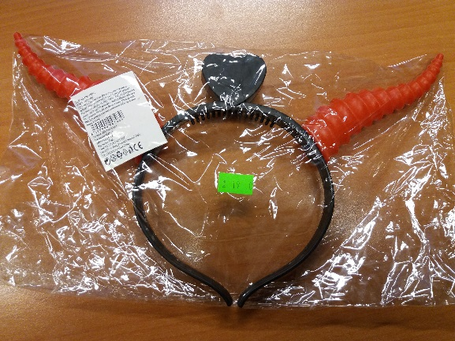
Fotografie výrobku v nabídce

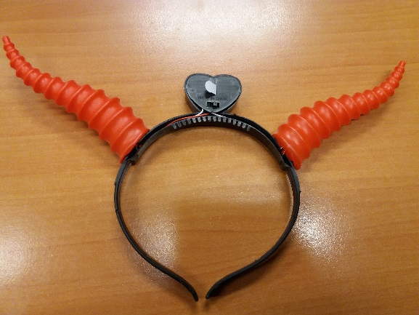
Hračka bez obalu

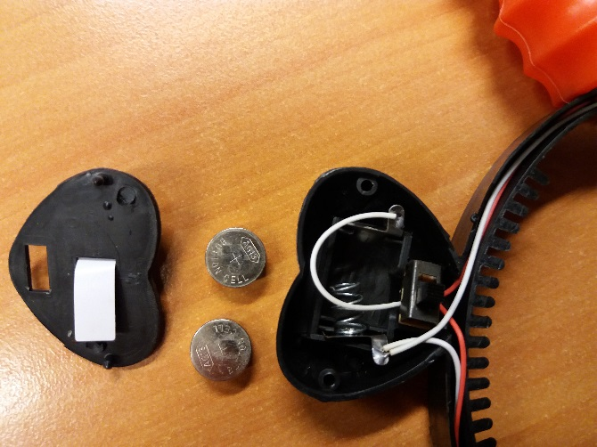

Otevřené pouzdro s knoflíkovými bateriemi.

